من اعداد الأستاذ

سلطاني امحمد عبد الحفيظ

تاريخ
جغرافيا

ت العلمية
اللغة العربية

الرياضيات
ت.اسلامية

ت مدنية

السنة الخامســــــة

5

2G


Philippe coutinho


Hafid soltani

المقطــــع التعلّمــي : الهوية الوطنية |  | الـــفوج: السنة 05 ابتدائي
الميدان :فهم المنطوق |  | الأسبوع :09
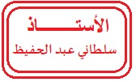النشاط :فهم المنطوق |  | الحصة :01
الــمحــتــوى : سر الخلود |  | المدة :30 د
الهدف فالتعلمي:*) يصغي ويبدي اهتمامه لما يسمع.
*) يجيب عن أسئلة النص المنطوق.*) إعادة سرد أحداث النص المنطوق.
الـمـراحل | الوضعيات التعليمية التعلّمية والنشاطات المقترحة |  | مؤشرات التقويم
مرحلة الانطلاق | تقديم الوضعية الانطلاقية الأم الثالثة من دليل الأستاذ الصفحة 22  محاورة التلاميذ ة استخراج حول نص المشكلة الأم لاستخراج المهمات و التركيز على المهمة ( يتحدث عن تاريخ وطنه و يتحلى بالروح الوطنية ) |  | يجيب عن الأسئلة
مرحلة بناءالتعلمات | فهم المنطوق :يقرأ الأستاذ النص المنطوق "سر الخلود" و أثناء ذلك يجب التواصل البصري بينه و بين متعلميه مع الاستعانة بالأداء حس حركي و القرائن اللغوية ( الإيماء و الإيحاء ) ...  النص المنطوق :  قد تعيش أجيال بأسرها و تندثر دون أن يشعر بوجودها أحد ، و دون أن تترك أي بصمة في صفحة التاريخ ، لكــن هناك شخصيات سجلت وجودها بأحرف من ذهب و بقي صداها يدوي إلى يومنا هذا ، شخصيات دافعت عن الأمة ضد الأعداء أو علمت على تطويرها ، أو أنجزت مشاريع إنسانية و خيرية ، أو ساهمت في نشر السلام و الوحدة بين أبناء الوطن ، من يوغرطة و تاكفاريناس إلى الناصر بن علناس ، وصولا فاطمة نسومر و عبد الحميد بن باديس و ديدوش موراد ، إنها شخصيات عظيمة بقي صيتها يشع نوره في الأرجاء متنقلا عبر الزمن  أما صفات هؤلاء فهي كثيرة من قوة العزيمة و الإرادة ، و شدة الذكاء و الدهاء و عمق الشعور الإنساني ، لذلك تعترف لهم الأمة بالفضل ، و تخلدهم على الدوام و تقرأ سيرهم الأجيال و تأخذ منهم العبرة و المثال  شخصيات خالدة – حمادي إبراهيم – بتصرف  اختبار مدى فهم المتعلمين للنص المنطوق :  ◄ على ماذا يتحدث النص ؟ شرح بعض المفردات :  ◄ اشرح عبارة : شخصيات سجلت و جودها بأحرف من ذهب  تندثر تمحى  ◄ أذكر شخصيات وطنية ذكرت في النص ؟ أضف شخصيات أخرى ؟  ◄ ماذا فعلت هذه الشخصيات حتى نذكرهم لحد اليوم ؟  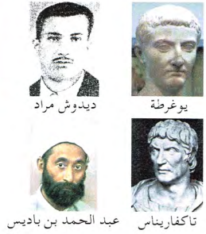◄ ماذا نتعلم من قصص هؤلاء العلماء ؟  ◘◄ يشاهد الصورة و يعبّر عنها ←  ◘◄ سم الشخصيات الموجودة في الصور ؟ تحدث عن شخصية وطنية ؟  استخراج القيم الواردة  يجب علينا أن نذكر دائما أعمال الشخصيات الوطنية حتى لا تندثر تضحياتهم  .. |  | يستمع  إلى  النص المنطوق  و يبدي اهتمامه  يجيب عن أسئلة الفهم بإنتاج جمل بسيطة  أجرأة أحداث النص  يستخرج  القيم
التدريب  والاستثمار | اعادت سرد أحداث النص من طرف مجموعة من التلاميذ ( مسرحة أحداث النص ) |  | ينجز على دفتر الانشطة
  المقطــــع التعلّمــي : الهوية الوطنية |  | الـــفوج: السنة 05 ابتدائي
الميدان : تعبير شفوي |  | الأسبوع :09
النشاط : أستعمل الصيغة |  | الحصة :02
الــمحــتــوى : قد |  | المدة :30 د
الهدف التعلمي:*) يستعمل قد ، و يوظّفها في وضعيات تواصلية دالة

الـمـراحل | الوضعيات التعليمية التعلّمية والنشاطات المقترحة |  | مؤشرات التقويم
مرحلة الانطلاق | العودةة الى أحداث النص المنطوق و اجراء حوار بسط  ما هو واجبنا اتجاه العضماء الجزائريين ؟ |  | يجيب عن الأسئلة
مرحلة بناءالتعلمات | استخراج الصيغة :طرح الأسئلة لاستخرج الصيغة المستهدفة  ◘ تدوين الإجابة على السبورة مع تلوين الصيغة المستهدفــة : قد تعيش أجيال بأسرها و تندثر دون أن يشعر بوجودها أحد  ◘ يقرأ المعلم الجملة ثم يتداول عليها التلاميذ .  يقوم المعلم بشرح الصيغة و ماذا استعملنا للوقع في المضارع ؟  قد :حرف يفيد التوقع مع المضارع  توظيف الصيغة : أعبر عن الوضعيات باستعمال قــد :  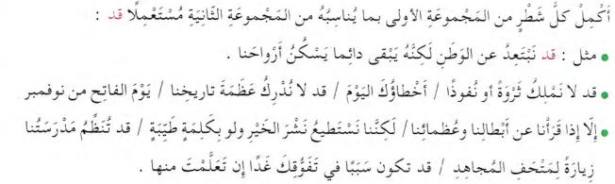  ◘ يطلب من التلاميذ صياغة جمل أخرى على نفس المنوال بادخال الصيغة قـــد |  | يجيب  يقرأ  يجيب  يقرأ  يستمع  يجيب  يعبّر  يوظّف  الصيغ
التدريب  والاستثمار | 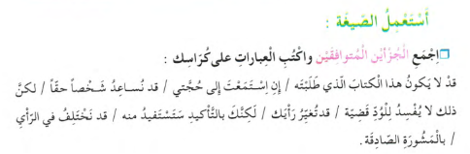أستعمل الصيغة :دفتر الأنشطة الصفحة 15 |  | يتدرب على استعمال الصيغ
  المقطــــع التعلّمــي : الهوية الوطنية |  | الـــفوج: السنة 05 ابتدائي
الميدان : تعبير شفوي |  | الأسبوع : 09
النشاط :إنتاج شفوي |  | الحصة : 03
الــمحــتــوى : سر الخلـــــــــود |  | المدة :30 د
الهدف التعلمي:*) يعبّر شفويا عن قيم و سلوكات إيجابية من خلال سندات مختلفة.

الـمـراحل | الوضعيات التعليمية التعلّمية والنشاطات المقترحة |  | مؤشرات التقويم
مرحلة الانطلاق | على ماذا تكلمنا في النص المنطوق ؟  هل للشخصيات الوطنية دور في حياتنا اليومية ؟ |  | يجيب عن الأسئلة
رحلة بناءالتعلمات | عرض الصورة و مطالبة المتعلمين ملاحضتها على الكتاب المدرسي ص 43  و التعبير عن الصورة مع توظيف الصيغة المدروسة قـــد  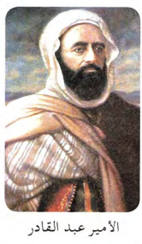  - درست في السنة الماضية عن الأمير عبد القادر ، تخيل حوار دار بينك و بينه حول تأسيسه للدولة الجزائرية الحديـــــــثة ، و مقاومته الإحتلال الفرنسي .  - تستطيع أن تختار أي شيخصية وطنية أخرى تتحدث عنها |  | يتأمّل  في الصور  و يعبر عنها  يجيب عن الأسئلة ويبني أفكاره  و يشاركها مع الآخرين  ينظم ويرتّب أفكاره
التدريب  والاستثمار | أخبرنا كيف ستحدث عائلتك عن الشخصيات الوطنية ؟ |  | ينتج  نصا  شفويا
المقطــــع التعلّمــي : الهوية الوطنية |  | الـــفوج: السنة 05 ابتدائي
لميدان : فهم المكتوب |  | الأسبوع :09
النشاط : قراءة أداء و فهم |  | الحصة : 04
الــمحــتــوى : تاكفاريناس يتحدث |  | المدة :60 د
الهدف التعلمي:*) يحترم شروط القراءة الجهرية *) يحترم علامات الوقف .
*) يعبّر عن فهمه لمعاني النص الوصفي عن غيره .
الـمـراحل | الوضعيات التعليمية التعلّمية والنشاطات المقترحة |  | مؤشرات التقويم
مرحلة الانطلاق | أذكر شخصية و طنية تعرفها ؟  ماذا تستفيد عندما تتذكر شخصية و طنية ؟ |  | يجيب عن الأسئلة
مرحلة بناءالتعلمات | ◘يطلب المعلم منم المتعلمين فتح كتاب اللغة العربية ص 44 و ملاحظة الصورة المصاحبة لنص ثم يعبر عنها  القراءة الصامتة : يفسح المعلم المجال للتلاميذ للقراءة الصامتة :  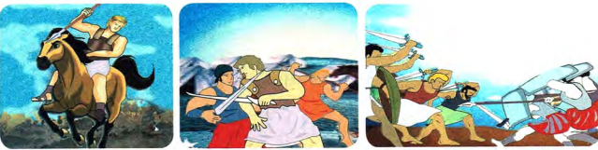• من المتحدث في النص ؟ • عم يتحدث ؟  أستمع إلى النّص:  يقرأ المعلم النص قراءة نموذجية مستعملا الإيحاء مع مراعاة علامات الوقف والنطق السليم لمخارج الحروف  ◄ يطالب التلاميذ بالتداول على قراءة جزء من النص(البدء بالمتمكنين حتى لا ندفع بالمتأخرين لارتكاب الأخطاء)  شرح معاني المفردات :شرح معاني المفردات الجديدة و توظيفها في جمل.  أفــهـــم النّـــــــص :  •) ما هي السشخصية الوطنية التي تحدث إليها وردة ؟  •) تاكفريناس هو : فيلسوف / ملك / قائد حربي  •) ما هي العوامل التي جعلت مقاومة تاكفاريناس تستمر لأكثر من سبعة سنوات ؟  •) عبر تاريخنا الطويل حدثت عدة مقاومات أذكر بعضها أو أبطالهــا ؟  •) هل الإعتداء على أوطان الغير و نهب خيرتاهم عمل بطولي او لا ؟ علل الجابة .  •) طرح أسئلة أخرى اضافية على كل فكرة لاسترخراج الأفكار الجزئية  •) استخراج الفكرة العامة للنص |  | يشاهد  و يعبر  يجيب  يقرأ  يستمع  يقرأ  يثري رصيده اللغوي  و يوظفه  يستخرج  يجيب عن الأسئلة  يستخرج القيم
  الكلمة | شرحها
  المغوار | الشجاع
  بسالة | شجاعة
  تباغت | تفاجئ
  الملاحم | قصص البطولة
التدريب  والاستثمار | فهمت النص :دفتر الأنشطة الصفحة 26 |  | ينجز  على دفتر الأنشطة
المقطــــع التعلّمــي : الهوية الوطنية |  | الـــفوج: السنة 05 ابتدائي
الميدان :فهم المكتوب |  | الأسبوع : 09
النشاط :قراءة + ظاهرة نحوية |  | الحصة :05
الــمحــتــوى : تاكفاريناست يتحدث + نواصب الفعل المضارع |  | المدة :60 د
الهدف التعلمي:*) يحترم شروط القراءة الجهرية و يعبّر عن فهمه لمعاني النص الوصفي عن غيره
*) يتعرف على حروف النصب و ماذا تفعل للفعل المضارع .
الـمـراحل | الوضعيات التعليمية التعلّمية والنشاطات المقترحة |  | مؤشرات التقويم
مرحلة الانطلاق | طرح بعض الأسئلة للتذكير بالنص المكتوب |  | يجيب
مرحلة بناءالتعلمات | قراءة :◘ يدعى التلاميذ إلى فتح الكتاب المدرسي ص45  ◘يقرأ المعلم النص قراءة جهرية .  •/ يطالب التلاميذ بالتداول على جزء من النص .  تحديد فقرات النص: من خلال أسئلة موجهة  ظاهرة النحوية نواصب الفعل المضارع  يكتب الأستاذ النص التالي على السبورة ثم يطالب المتعلمين بملاحظته :  لن يتقبل الأمازيغيون أبدا أن يعيشوا تحت ذل الإستعباد ، و سيقوم كل حر بالدفاع عن أرضنا .  لقد ثرت على الرومان كي أرفع الظلم عن أبناء شعبي و لأواصل كفاح الملك العظيم يوغرطة .  قراءة السند من طرف المعلم و بعدها قراءة من الطرف بعض المتعلمين على السبورة  - تطرح بعض الأسئلة لاكتشاف الظاهرة النحوية  - لا حظ الكلمات الملونة ، ماهو زمن الفعل التي دخلت عليه ؟  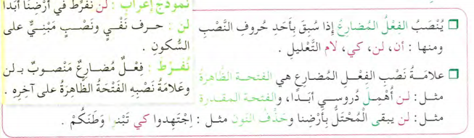تعلّمتُ : الكتاب المدرسي ص 46 |  | يستمع  يقرأ  يحدد  ويجيب  عن الأسئلة  يستخرج الأفكار الرئيسية  يجيب  يقرأ  و يلاحظ  يستخلص  يتدرب على الظاهرة
التدريب  والاستثمار | نــحــــــــــــو :  دفتر الأنشطة الصفحة 27 و تمرين على كراس القسم |  | ينجز فرديا و يصحح جماعيا
المقطــــع التعلّمــي : الهوية الوطنية |  | الـــفوج: السنة 05 ابتدائي
الميدان :فهم المكتوب |  | الأسبوع : 09
النشاط :قراءة + ظاهرة املائية |  | الحصة :06
الــمحــتــوى : تاكفاريناست يتحدث + الهمزة على النبرة |  | المدة :60 د
الهدف التعلمي:*) يحترم شروط القراءة الجهرية و يتعمق في فهم النص .
*) يتعرف النتعلم متى يكتب الهمزة على النبرة .
الـمـراحل | الوضعيات التعليمية التعلّمية والنشاطات المقترحة |  | مؤشرات التقويم
مرحلة الانطلاق | طرح أسئلة لتذكير التلاميذ بالنص المكتوب ؟ |  | يجيب
مرحلة بناءالتعلمات | قراءة : ◘ يدعى التلاميذ إلى فتح الكتاب المدرسي الصفحة 45  ◘ يقرأ المعلم النص قراءة جهرية .  •/ يطالب التلاميذ بقراءة فقرات النص مجزأة .  أسئلة التعمق في المعنى:  •/ طرح اسئلة لفهم النص المكتوب  ظاهرة املائية :◘ كتابة السند وعلى السبورة و تلوين الظاهرة الاملائية :  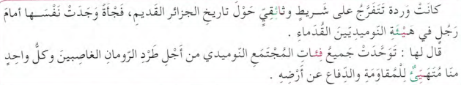لا حظ  قارن بين كل جملة فعلية و ما يقابلها  ما هي الضمائر التي صرفت معـــها الأفعال في الجمع عند بداية الجملة ؟  ما هي الكلمات التي صرفت أيضا ؟  بأي فعل هي متعلقة ؟  تعلّمتُ : الكتاب المدرسي ص 46  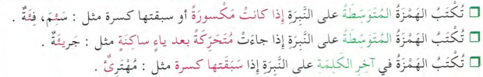 |  | يستمع  يقرأ  يجيب  عن الأسئلة  يقرأ و يلاحظ  يجيب ويكوّن جملا  يتدرب على الظاهرة  يستخلص
التدريب  والاستثمار | املاء :  انجاز تمرين على كراس القسم  انجاز تمرين دفتر الأنشطة ص 27 |  | ينجز  فرديا ويصحح جماعيا
المقطــــع التعلّمــي : الهوية الوطنية |  | الـــفوج: السنة 05 ابتدائي
الميدان :فهم المكتوب |  | الأسبوع : 09
النشاط :محفوظات |  | الحصة : 07
الــمحــتــوى :فداك العمر يا وطني |  | المدة :30 د
الهدف التعلمي:*)يقرأ نصوص شعرية مكتوبة و يفهم معانيها . *)يؤدي المحفوظة آداء معبرا *) يحفظ و يستظهر المحفوظة .
الـمـراحل | الوضعيات التعليمية التعلّمية والنشاطات المقترحة |  | مؤشرات التقويم
مرحلة الانطلاق | هل يعتبر المجاهدين من الشخصيات العظيمة ؟  أذكر أحد الشهداء |  | يجيب عن الأسئلة
مرحلة بناءالتعلمات | تقديم المقطوعة : يعرض المعلم نص المقطوعة على السبورة بخط واضح و جميل لإضفاء الجانب الجمالي  يبرز المعلومة الحفوظة فداك العمر يا وطني على السبورة بخط واضح  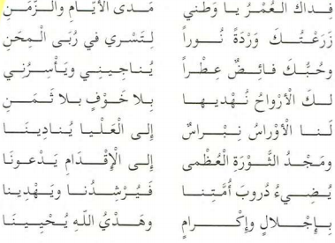  • يقرأ التلاميذ المقطوعة قراءة صامتة ( الكتاب المدرسي ص 55 )، ثم يسأل المعلم حول المعنى العام :  على من يتحدث كاتب هذا النص ؟  • يقرأ المعلم المقطوعة قراءة واضحة تتخللها الإيماءات لتقريب المعنى .  شرخح الفردات الصعبة و معاني الأبيات  أسئلة الفهم :  بماذا شبه الكاتب الوطن ، و حب الوطن ؟  اشرح لزملائك ما فهمته من البيت الخامس في القصيدة ؟  ماذا نتعلم من ثورتنا العظيمة ؟ |  | يلاحظ  يستمع  يجيب  يقرأ  يجيب على الأسئلة  يحفظ
التدريب  والاستثمار | يؤدي المقطوعة فرديا ثم جماعيا آداء معبرا عن معانيها  يحفظ و يستظهر المقطوعة |  | يحفظ و يستظهر
المقطــــع التعلّمــي : الحياة الاجتماعية و الخدمات |  | الـــفوج: السنة 05 ابتدائي
الميدان :فهم المكتوب |  | الأسبوع : 09
النشاط :مطالعة |  | الحصة : 09
الــمحــتــوى : أبطال من الوطن قد نجهلهم |  | المدة :60 د
الهدف التعلمي:*) يبدي رأيه في أحداث القصص
*) يثبت مكتسباته و يجند معارفه لحل وضعيات.
الـمـراحل | الوضعيات التعليمية التعلّمية والنشاطات المقترحة |  | مؤشرات التقويم
مرحلة الانطلاق | عرض عنوان نص المطالعة على السبورة  جمع توقعات المتعلمين لمضمون القصص  فتح الكتاب المدرسي ص 58 مع تقسيم التلاميذ لأفواج |  | يتنبأ بمضمون القصة
مرحلة بناءالتعلمات | •يقرأ المعلم نص" لأول مرة '"(الكتاب المدرسي ص 58 ) قراءة جهرية معبّرة :  نختار الشخصيتين  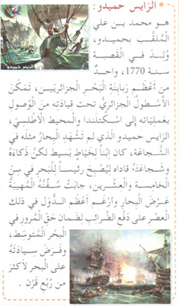  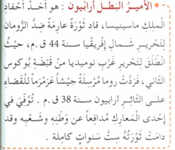  يقرأ المتعلمين النص قراءة صامتة داخل أفواج  مناقشة رئيس الفوج أصدقائه و طرح تساؤلات و الاجابة عنها من طرف أعضاء الفوج و الاستعانة بالأستاذ  يتدخل الاستاد لتحديد أفكار النص عن طريق أسئلة الفهم و تقييم التي نستخلصها من النص لكل فوج على حدا |  | يتسائل  يحلل الأفكار بعمق و يحللها
التدريب  والاستثمار | يعبر التلاميذ عن ما استفادوه من النص باستخدام لغتهم التعبيرية  تلخيص المعلومات كتابيا مع مساعدة المعلم  عرض ما تم تلخيصه لكل فوج و ايداء أرائهم حول التلخيص |  | يلخص و يبدي رأيه
المقطــــع التعلّمــي : الهوية الوطنية |  | الـــفوج: السنة 05 ابتدائي
الميدان : تعبير كتابي |  | الأسبوع :09
النشاط : إنــتــاج كـتـابـي |  | الحصة :08
الــمحــتــوى : ينتج نصوصا حوارية تفسيرية مع شخصيات تاريخية |  | المدة :60 د
الهدف التعلمي:*) يجند المتعلم مكتسباته القبلية لتعبير كتابيا في وضعيات دالة .
الـمـراحل | الوضعيات التعليمية التعلّمية والنشاطات المقترحة |  | مؤشرات التقويم
مرحلة الانطلاق | التذكير بالأفكار الرئيسية للنص و كتابتها على السبورة  تلخيص النص على ضوء تلك الأفكار من خلال الأسئلة |  | يقرأ  يلخّص
مرحلة بناءالتعلمات | أتدرب على التعبير الكتابي : دفتر الأنشطة ص28  نشاط 1 :  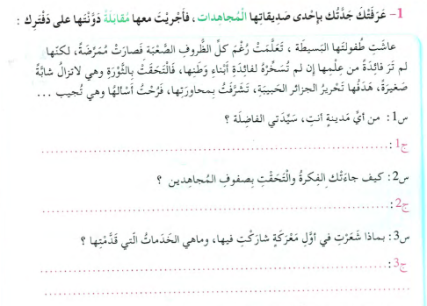  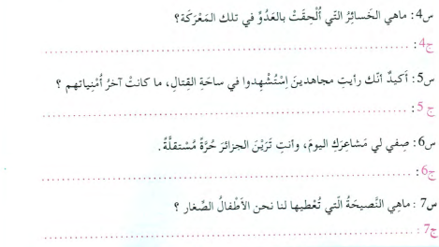 |  | يقرأ الفقرة  يستخرج الحقوق  يكتب قائمة بالاعتماد على الصور
التدريب  والاستثمار | أعبّر كــتــابــيــا  مراقبة و متابعة انجاز المتعلمين  تذكير التلاميذ بأساسيات كتابة وضعية ادماجية  تصويب أخطاء الجلوس و كيفية الكتابة الصحيحة |  | ينتج  كتابيا

